**再度扩容保税仓的网易考拉海购还开创了三个行业新标准**

**入仓全检、恒温仓、次日达网易考拉保税仓不只是面积更大而已**

国内知名综合跨境电商平台网易考拉海购近期在仓储物流方面动作频频。继不久前宣布启用8城次日达、恒温仓后，网易考拉海购近日表示，对保税仓的建设也在有条不紊地进行中，截至6月底，网易考拉海购杭州、宁波、郑州、重庆四地的保税仓面积已扩容至21.1万平方米，此外，宁波还有25.6万平方米土建中。

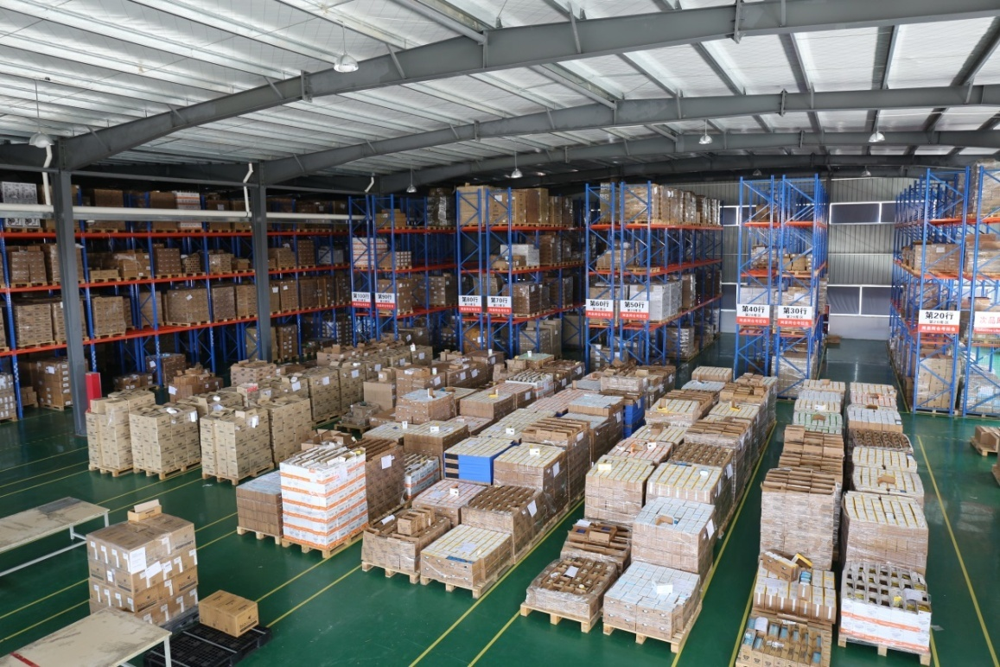

**无惧新税改仓储硬实力助推业绩逆势增长**

作为跨境电商第一阵营的网易考拉海购，自成立初就坚持修炼“内功”，主攻自营直采，配套保税仓模式，一跃成为跨境电商的“黑马”，而其保税仓储面积更是跃居行业第一。3月底，网易考拉海购在召开的“2016战略发布会”现场，首次公布了杭州、宁波、郑州、重庆四地的仓储面积，合计15.2万平方米。

2016以来，跨境电商行业竞争更为激烈，而在以仓储为代表硬实力竞争体现得最为明显。行业领头羊网易考拉海购更是处于持续扩容的状态，单4月至6月，网易考拉海购宁波和杭州两地就增加了5.9万平方米的保税仓，差不多是8个足球场的面积。此外，宁波还有25.6万平方米的仓库正在建设中，拟定今年年底完成土建，后续将携手亚马逊物流共同打造高效仓储运营体系。

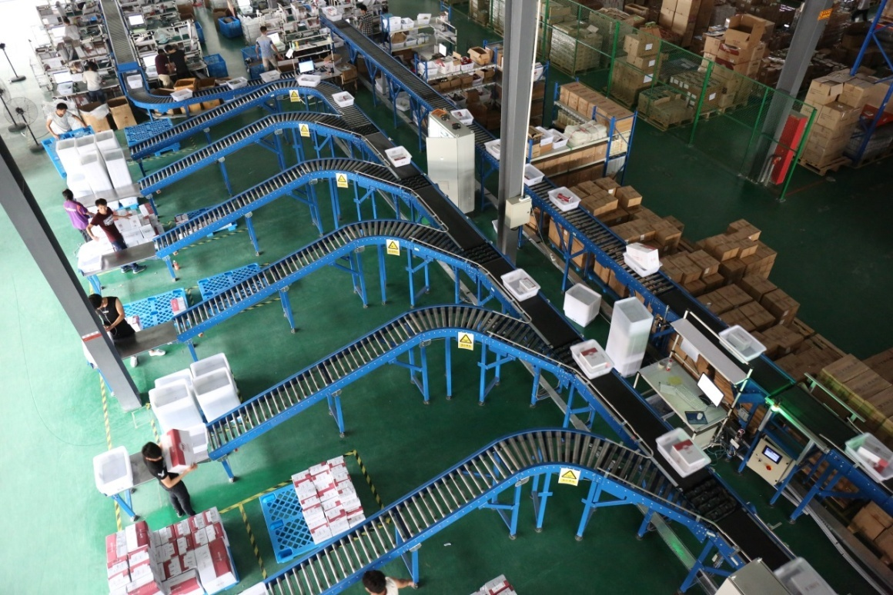

众所周知，4月跨境电商税改新政的出台，可谓是对国内各跨境电商平台的当头“重击”。从中新网的最新报道可以看出，杭州跨境贸易电子商务产业园下沙园区内，408税改后跨境电商业务量下滑70%左右，而政策暂缓后，业务量也仅仅是从70%回升至50%，上个月的电商大促量同样也下降至以往的一半。网易考拉海购能在仓储上强势扩容布局，更多地是基于行业发展的先行经验和战略眼光：目前对于跨境电商行业未来的发展，市场的趋势已经给出了答案，自营模式备受关注和欢迎。

在仓储硬实力扩容的同时，网易考拉海购也囊括了雀巢、美赞臣（中国）、澳倍康、日本乐天、日本花王等多个合作，进一步完善正品供应链的建设，多方因素助推网易考拉海购进一步稳固跨境巨头的地位。

不久前，网易考拉海购CEO张蕾发布的内部邮件也印证了网易考拉海购强劲的综合实力。张蕾表示：面临税改，其它同行业绩减半的大环境下，网易考拉当月内就恢复了增长势头。在税改后的1个半月内，网易考拉海购的跨境进口商品销售额远超天猫国际、京东全球购等对手，订单均价是聚美的近2倍。聚焦到6月的大促，网易考拉海购更是实现了8倍的同比增长。

**3个行业第一“软实力”坚持匠心运作**

仓储的扩容是网易考拉海购的核心优势之一，也是其硬实力的重点体现。而作为网易旗下媒体驱动型电商平台，除了物流仓储链“内功”外，还本着其一贯的有态度和专注的理念，坚持“全品类恒温储存”、“入仓全检”、“次日达”，开创三个“第一”行业新标准。

**·首家开创“入仓全检”的跨境电商**

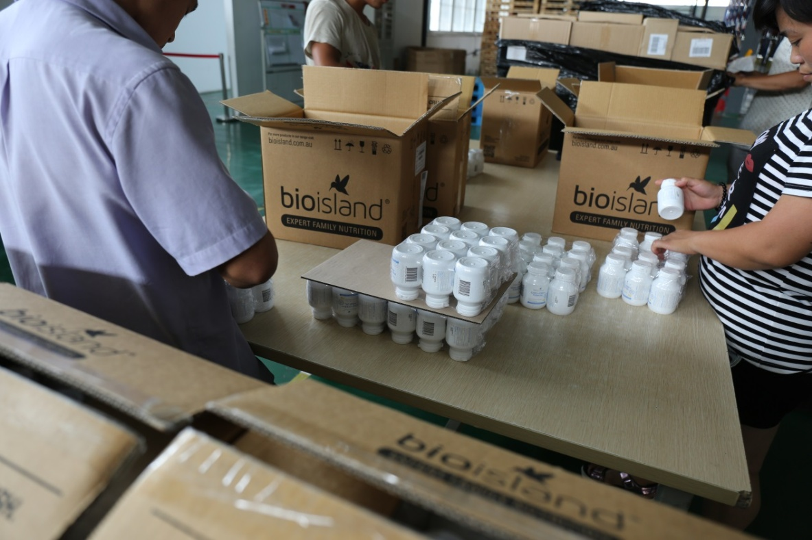

对于用户而言，选择跨境电商平台的首要标准是正品，但往往最终引起投诉的是物流和售后，因为瑕疵品、包装变形等情况不胜其扰。为了大大降低这类商品带给用户的不良体验，网易考拉海购本着平台自律的原则，率先推出了入仓全检的模式来保证商品质量。

根据商品的品类和特性，网易考拉海购制定了严格的质检及收货标准。比如奶粉罐体的凹陷不得超过褶皱，凹陷的直径不能超过2cm，宽度不能超过2mm。同样网易考拉海购的工作人员会对每一件商品的包装完整性、有效期等等多个维度进行检查，提高进入仓库的门槛，有效规避瑕疵品、过期产品造成不好的用户体验。

**·首家支持“全品类恒温储存”的跨境电商**

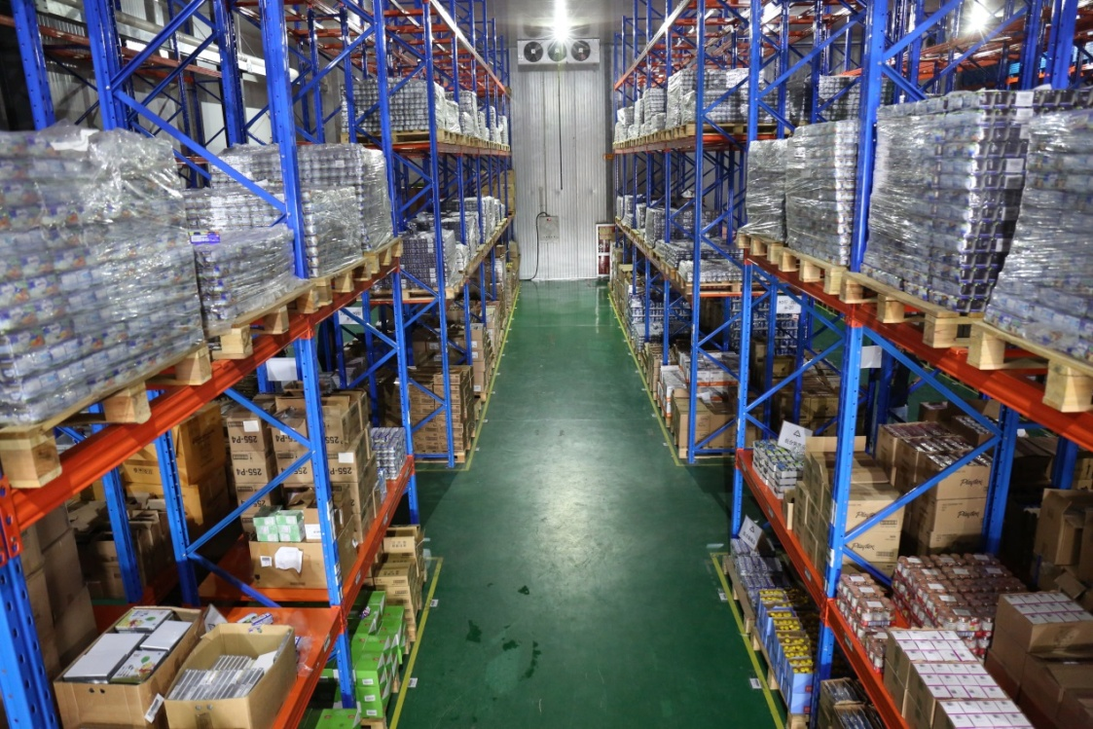

面对夏季高温可能带来的商品变质问题，网易考拉海购6月底已率先启用恒温仓，全力保障商品，尤其是软糖、果泥、胶囊一类对温湿度较为敏感的商品品质。

为了高效存储和作业，网易考拉海购耗费巨资打造了超5000平米的恒温仓库，对温度和湿度有较高要求的商品已经分门别类地存储于恒温仓中，24小时无休的空调和恒温装置全力保障商品控制在最适宜的温度。网易考拉海购希望借助高效、高质的存储方式最大程度减少质变情况的发生，让用户放心购买、放心使用网易考拉海购的商品。

**·首家主打“次日送达”的跨境电商**

随着跨境电商的发展逐渐走向成熟，用户对海外商品送达的预定周期从以往的15天左右已经压缩至2-3天。网易考拉海购通过联动海关、仓储、物流多方，率先将“次日达”提上了议程，在末端配送的高效服务大大超出了用户的预期。

4月底，网易考拉海购启用的“次日达”物流服务，支持次日达服务的区域，只要在每日14:00前下单，就可享受“次日24:00”前送达的服务。目前“次日达”服务覆盖杭州仓、宁波仓发货的绝大多数商品，服务区域包含浙江省和上海市近50个区县。同时，网易考拉海购还在马不停蹄地筹备更多的覆盖区域，力争早日让更多客户享受到该项服务。

正是由于软、硬实力的相辅相成，网易考拉海购的发货及时率达到了99.97%、发货速度远快于其他平台；同时，网易考拉海购的错发率为万分之三、用户破损投诉率仅为万分之八，远低电商行业的万分之五和千分之三，成为业内发展标准的指南针。